# Analyse Module: Manipuler les noms de fichiers

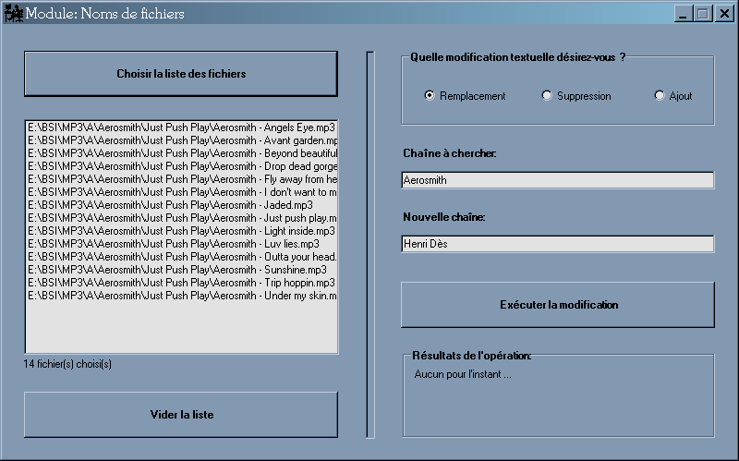

**But:**

Manipuler des nom de fichiers en leur modifiant, supprimant, ajoutant une chaîne de caractère.

**Fonctionnalités :**

* Renommer des fichiers donnés qui possède une partie identique dans leurs nom par un nouveau nom. Seul les ***FICHIERS*** sont modifié. Pas leur chemin!

Exemple: Aero - angels.mp3 -> modifier “Aero” par “Kim” -> Kim - angels.mp3

* Ajouter la chaîne voulue a un nom de fichier.

Exemple: angels.mp3 -> ajouter “Max - “ -> Max - angels.mp3

* Supprimer une chaîne dans un nom de fichier.

Exemple: [freemusiquedownload.com]Aero - angels.mp3 -> supprimer “[freemusiquedownload.com]” -> Aero - angels.mp3

* Sélection des fichiers: La sélection des fichiers se fera via un popup Windows ou un Drag&Drop sur la fenêtre.

Les fichiers pourront donc venir de plusieurs répertoires.

* Une partie permettra de visualiser le résultat de la modification, si il y a eu des erreurs, etc...

**Réalisation:**

Drag&Drop et ajout de fichier:

Le Drag&Drop va être gérer avec les événements Form_DragDrop et Form_DragEnter.

La séléction de fichier va être gérée par la fonction OpenFileDialog()

Renommer (ajouter et supprimer):

L’action de renommer le fichier, utiliser System.IO.File.Move("oldfilename", "newfilename"); que j’ai trouver sur http://stackoverflow.com/ . C’est encore à vérifier mais il faudra peut être l’utiliser comme ceci: System.IO.File.Move(oldNameFullPath, newNameFullPath); . Se référer à ce lien pour cette partie: <http://stackoverflow.com/questions/3218910/rename-a-file-in-c-sharp>